如何申請gmail帳號
A如何進入Gmail信箱申請畫面
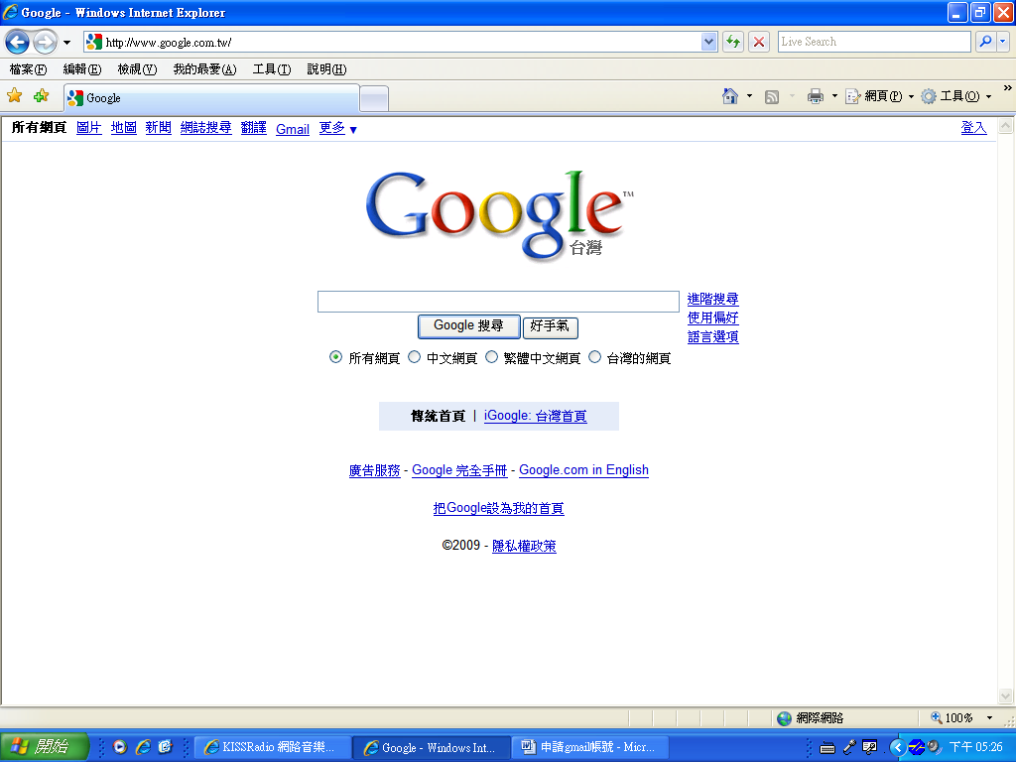
1
2
請在網址列鍵入「www.google.com.tw」
點選「Gmail」進入
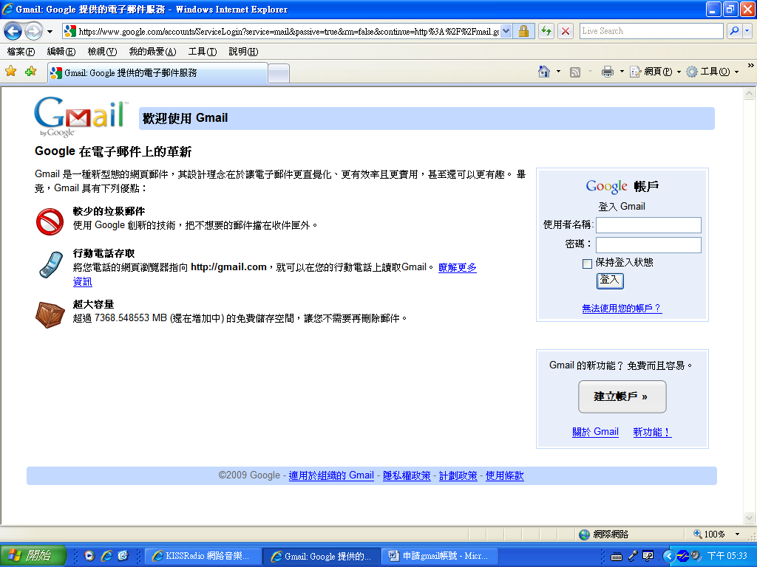
3

2. 建立帳戶
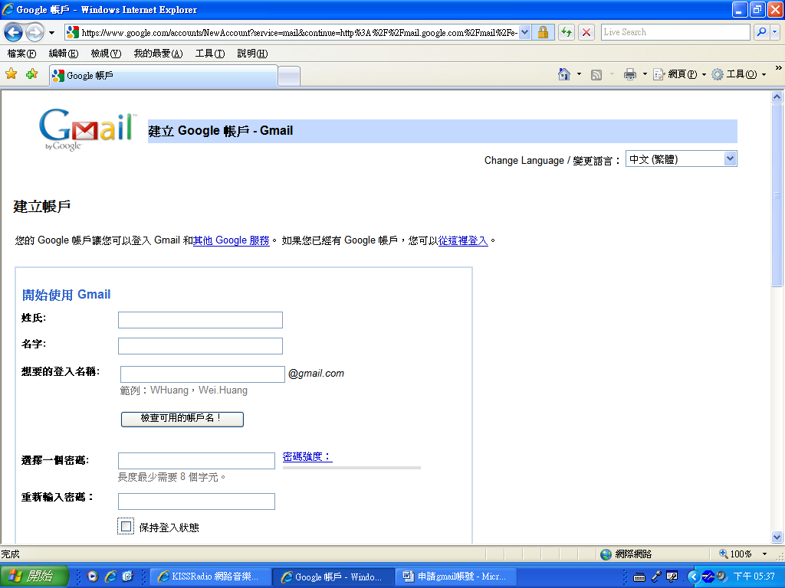
3
4
填寫基本資料。所以之後的電子信箱全名為：「 帳號@gmail.com」

例如，帳號為shadow
電子信箱則為「shadow@gmail.com」
請取消「保持登入狀態」
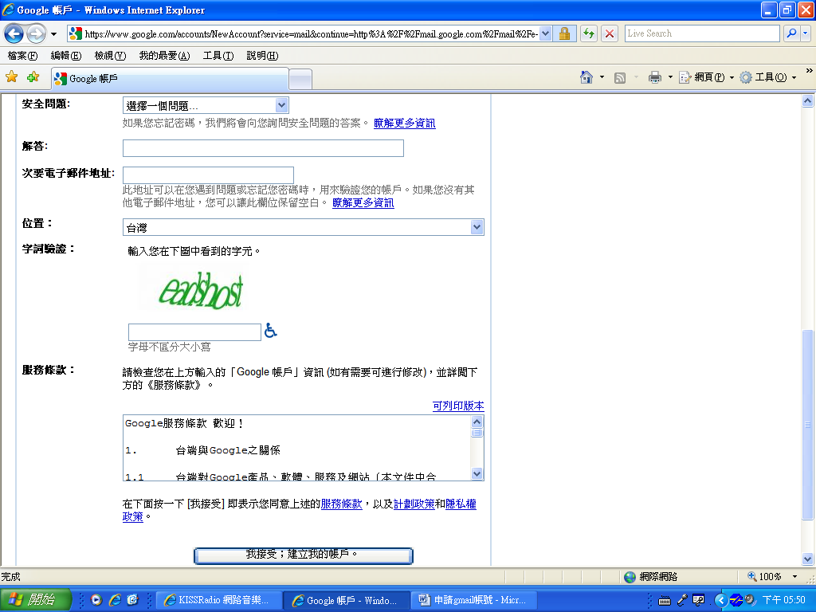
5
6
7
如果忘記密碼要跟系統要的時候，所需要用到的通關密語。
次要電子郵件可免填
鍵入顯示的變形字母。如果不這麼做，系統可不會理你的…..
點選後，就可以使用電子信箱囉!

